Кроссбраузерность — это подход к разработке веб-сайтов, при котором сайт выглядит и работает одинаково корректно в различных браузерах (например, Chrome, Firefox, Safari) и их версиях.
Это важно, потому что:
Разные движки браузеров: каждый браузер использует свой движок для обработки HTML, CSS и JavaScript, что может приводить к различиям в интерпретации кода
Устаревшие версии: не все пользователи обновляют браузеры, и старые версии могут не поддерживать современные CSS-свойства
Основные браузерные движки:
- Blink -используется в Chrome, Opera, Яндекс.Браузере. Это движок с открытым исходным кодом;
- WebKit - Safari;
- Trident - старые версии Internet Explorer;
- EdgeHTML - старые версии Microsoft Edge до перехода на Blink.

Для сравнения кроссбраузерности выбраны:
- современное свойство CSS Grid;
- устаревший способ построения колонок с помощью float.

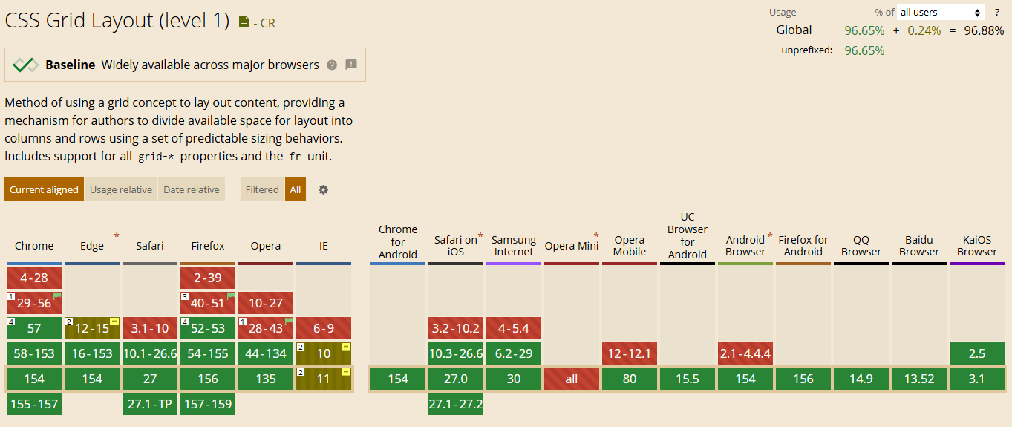
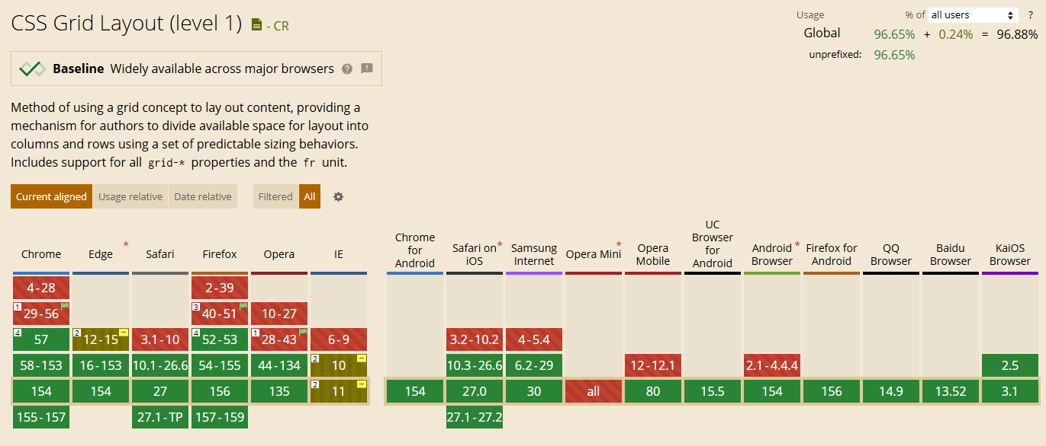

По общему проценту пользователей, которые смогут корректно отобразить выигрывает свойство grid на 0,73%

Кроссбраузерность - это способность сайта или веб-приложения корректно отображаться и работать в разных браузерах.
Основные способы улучшения адаптивности:
- CSS-префиксы: -webkit-, -moz-, -ms-. Они используются для старых или экспериментальных реализаций некоторых CSS-свойств;
- фолбэк - упрощённый вариант оформления, который работает даже в старых браузерах;
- @supports - конструкция CSS, которая проверяет, понимает ли браузер конкретное свойство и его значение;
- Modernizr — JS-библиотека, которая определяет поддержку возможностей браузера и добавляет классы на <html>

Префикс нужен, когда браузер поддерживает свойство в экспериментальном виде. Например, -webkit- относится к Chrome и Safari, -moz- к Firefox, -ms- к IE и старому Edge, -o- к старой Opera. Если браузер не знает свойство без префикса, он применит версию с префиксом. Если знает, использует обычную, которая идёт последней.
Как это улучшает совместимость
- Старые версии работают. Карточки получают плавную смену цвета границы (transition), а рамки считаются одинаково (box-sizing), даже если браузер ещё не знает стандартное свойство.
- Актуальные браузеры не мешают. Порядок важен: сначала префиксы, потом стандартная запись. Новый браузер берёт стандарт и игнорирует префиксы.
- Одно место для актуальной поддержки. -webkit-user-select до сих пор нужен Safari, поэтому этот префикс полезен и в современных версиях.

В зависимости от браузера отображается разная версия сайта(для наглядности разным цветом)


